Projet oracle B_62

**Labo:2 4%**

Objectifs:

* Utiliser un composant **PanelTabbed** avec des **onglets**
* Créer des **graphiques** avec des données d'une ViewObject

Poursuivre le travail final de B_52, on ajoute la page jsf: **InformationCommandes.jsf:**

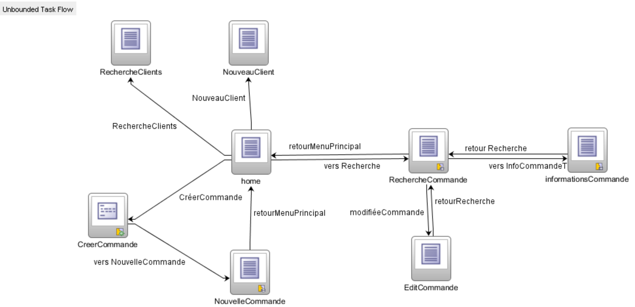

**Informations Commande:**

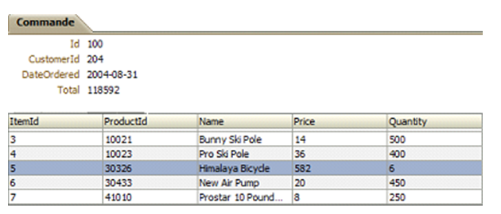

**Utiliser un layout: af: panelTabbed , avec un onglet** que vous nommerez:  **Commande. Ajouter un onglet pour afficher vos graphiques**

* **Utiliser un Maitre-détail pour afficher les données de la commande trouvée et ses items de commande**
* Glisser les vues **SItem et Sord** pour présenter les données en **maître-détail**(**ADF_FORM)** pour **SordView** et **ADF_TABLE** pour les items de commande **sItemView**

**Dans ADF_FORM (la commande) ,** ajouter un champ **<<transcient>>**en dessous de <<total>> qui affiche le nombre d'items de la commande

Exemple. Commande **#100** a **5** items de commande

* **Dans ADF_TABLE (items de la commande) ,** ajouter un champ **<<transcient>>** comme nouvelle **colonne**.**:** nommez- la **<<total partiel>>** . Il est la quantité (**Quantity)**  **\*** par le prix suggéré (**Suggested_whlsl_price** de la table S_product).
* Ajouter un bouton **<<suppression>>** sous **les items de commandes( ADF_TABLE)** qui affiche une fenêtre popup avec le message:

**Voulez-vous supprimer cet item de commande ?**

**options: OK ou Cancel**

**OK:** la suppression de l'item sélectionné est effective à la table s_item

**Cancel:** aucune action

* Ajouter un bouton **<<Retour RechercheCommande>>** ( sous ADF_TABLE) qui ramène à la page Recherche Commande.
* **Créer deux graphiques (pour la présentation des données de l'onglet Commande)**

**Aidez-vous du tutoriel: Developing RIA Web Applications with Oracle ADF**

**http://www.oracle.com/webfolder/technetwork/tutorials/obe/jdev/obe11jdev/ps1/ria_application/developriaapplication_long.htm**

**Vous devez créer une nouvelles ViewObject qui vous donne le total (amount_in_stock) d'un même produit par entrepôt.**

**Au panelTabbed**, ajouter un onglet **<<Graphiques>>:**

* Les deux graphiques représentent les mêmes informations soient : la quantité en stock(amount_in_stock) (l'axe Y) du produit sélectionné **(product_id)** en fonction de l'entrepôt (l'axe des X).

**Hint**: La quantité en stock(amount_in_stock) et le numéro de l'entrepôt(warehouse_id) sont disponibles dans la table **s_inventory**

**\*\*\*IMP**: Les graphiques se **mettent à jour selon le produit sélectionné**